ЛАБОРАТОРНА РОБОТА № 2

ДОСЛІДЖЕННЯ АСИНХРОННОГО ДВИГУНА

Мета роботи - вивчити будову та принцип роботи асинхронного двигуна з короткозамкненим ротором; дослідити його механічну та робочі характеристики.

2.1. Основні теоретичні відомості

Асинхронний двигун трифазного струму це електрична машина, що служить для перетворення електричної енергії трифазного струму в механічну (рис. 2.1). Двигун має дві основні частини: нерухому - статор і рухому - ротор.

Статор складається з корпуса 1 (рис. 2.1, а), що є основою для всього двигуна. У корпус вмонтовано осердя статора 2, що представляє собою порожній циліндр, зібраний з пластин електротехнічної сталі, ізольованих одна від другої шаром лаку. На внутрішній поверхні статора містяться пази, в які укладаються три фазні обмотки змінного струму. Кожна фазна обмотка складається з однієї або декількох котушкових груп, які з’єднані послідовно.

Фазні обмотки з'єднують між собою зіркою або трикутником. Осердя ротора 3 являє собою циліндр, зібраний так само як і осердя статора, з окремих пластин електротехнічної сталі, з пазами на зовнішній поверхні для обмотки ротора. Обмотки ротора бувають двох видів - короткозамкнені (рис. 2.1,б) і фазні (рис. 2.1,в). Відповідно до цього розрізняють асинхронні двигуни з короткозамкненим і фазним ротором.

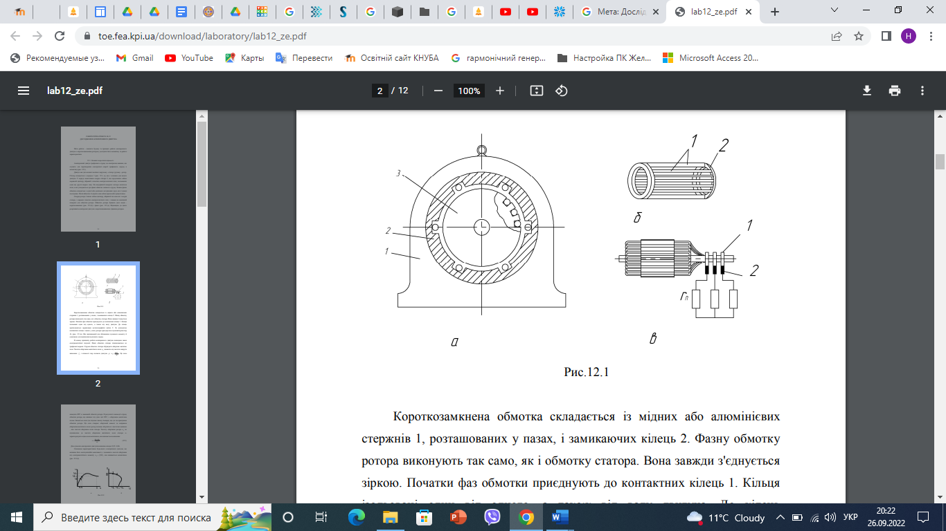

Рис. 2.1

Короткозамкнена обмотка складається із мідних або алюмінієвих стержнів 1, розташованих у пазах, і замикаючих кілець 2. Фазну обмотку отора виконують так само, як і обмотку статора. Вона завжди з'єднується зіркою. Початки фаз обмотки приєднують до контактних кілець 1. Кільця ізольовані один від одного, а також від валу двигуна. До кілець притискаються пружинами металлографітні щітки 2. За допомогою контактних кілець і щіток у коло ротора приєднується пусковий резистор Rп (рис. 2.1,в). Він призначений для збільшення пускового моменту й одночасно для зменшення пускового струму.

В основу принципу роботи асинхронного двигуна покладено закон електромагнітної індукції. Фазні обмотки статора підключаються до трифазної мережі. Струми обмоток статора збуджують обертове магнітне поле. Частота обертання магнітного поля залежить від частоти напруги живлення і кількості пар полюсів двигуна *p* : . Це поле наводить ЕРС в замкненій обмотці ротора. В результаті взаємодії струму обмотки ротора, що виникає під дією цієї ЕРС, з обертовим магнітним полем з'являється сила (на підставі акону Ампера), що діє на провідники обмотки ротора. Ця сила створює обертовий момент за напрямом обертання магнітного поля і ротор починає обертатися з частотою меншою, чим частота обертання поля статора. Частоту обертання ротора по відношенню до частоти обертання магнітного поля статора характеризують відносною величиною, яка називається ковзанням:

(2.1)

Для сучасних асинхронних двигунів ковзання складає 0,02...0,06.

Основною характеристикою будь-якого електричного двигуна, що визначає його експлуатаційні можливості, є залежність частоти обертання від електромагнітного моменту, , яка називається механічною (рис. 2.2,б).

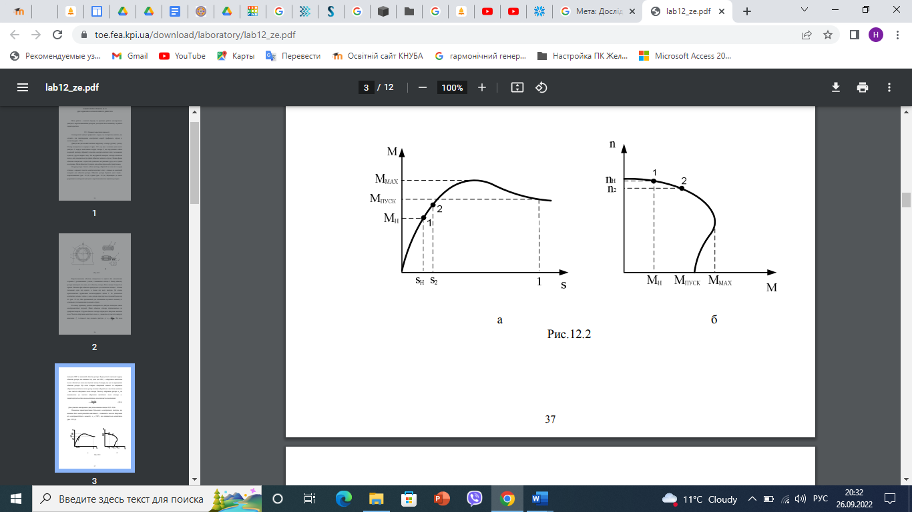

Рис. 2.2

За своєю формою механічна характеристика відрізняється від залежності обертового моменту від ковзання *M=f(S)*, (рис.2.2,а), тільки положенням відносно координатної системи.

Нехай точка 1 на характеристиках, рис.2.2, визначає номінальний режим асинхронного двигуна. Момент MН, що відповідає номінальному режимові, називається номінальним. Номінальними називають відповідні йому ковзання і частоту обертання . В усталеному режимі, тобто при рівномірному обертанні, цей момент дорівнює гальмовому статичному моментові опору навантаження, наприклад, металорізального верстата. Зі збільшенням моменту навантаження частота обертання зменшується (ковзання збільшується), що призводить до збільшення моменту, який розвивається двигуном. Цей процес закінчиться, коли момент, що розвивається двигуном, стане дорівнювати моментові навантаження, наприклад точка 2. Тоді встановляться частота обертання та ковзання .

Властивість автоматичного встановлення рівноваги між гальмовим статичним моментом навантаження й обертовим моментом двигуна називається саморегулюванням. Легко бачити, що саморегулювання, а отже і усталена робота двигуна можлива, доти - доки момент навантаження буде меншим за максимальний момент двигуна Мmax . У випадку коли момент навантаження стане більшим за максимальний момент двигуна, динамічна рівновага не відновиться і двигун зупиниться. Відношення максимального моменту до номінального азивають здатністю до перевантаження λ асинхронного двигуна (зазвичай ця величина становить 1,8...2,5).

Про можливості двигуна можна судити за його робочими характеристиками, якими є залежності *n2, s, M ,* I*1*, , cos φ1, η від корисної потужності P2 на валу двигуна, коли U1=const і f =const (рис. 2.3).

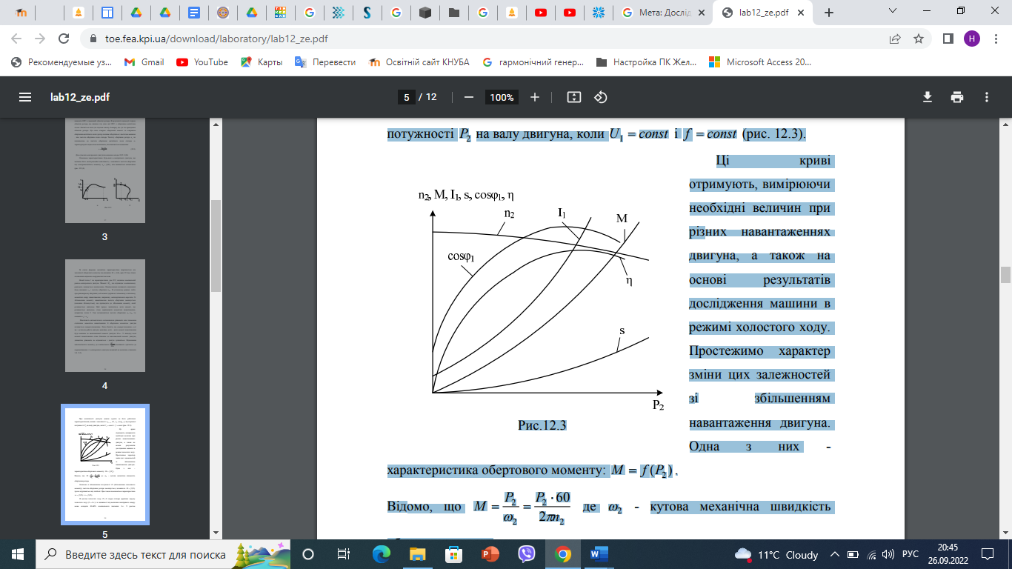

Рис. 2.3

Ці криві отримують, вимірюючи необхідні величин при різних навантаженнях двигуна, а також на основі результатів дослідження машини в режимі холостого ходу. Простежимо характер зміни цих залежностей зі збільшенням навантаження двигуна. Одна з них - характеристика обертового моменту: *M=f (P2).*

Відомо, що , де - кутова механічна швидкість обертання ротора.

Оскільки зі збільшенням потужності (збільшенням гальмового моменту) частота обертання ротора зменшується, залежність *M=f (P2)* трохи відрізняється від лінійної. Цим також пояснюються характеристики і .

В досліді холостого ходу струм статора дорівнює струму холостого ходу () і в залежності від величини повітряного зазору може складати 40-60% номінального значення . З ростом навантаження збільшується струм в колі ротора, що викликає відповідне збільшення струму в колі обмотки статора.

Характеристика коефіцієнта потужності показує, як зі збільшенням навантаження змінюється відношення активної потужності , яку двигун споживає з мережі, до повної потужності , що враховує і реактивну потужність Q1, необхідну для створення обертового магнітного поля,. Так, в режимі холостого ходу двигун споживає порівняно велику реактивну потужность Q1, активна потужність витрачається тільки на покриття втрат у двигуні. Тому коефіцієнт потужності при холостому ході двигуна незначний (його значення в межах 0,15...0,2). Із підвищенням навантаження збільшується потужність P1. У той же час реактивна потужність Q1 збільшується несуттєво.

Коефіцієнт корисної дії двигуна визначається відношенням корисної потужності на валу P2 до потужності P1, яку двигун споживає з мережі:

Потужність P1 дорівнює сумі корисної потужності P2 і потужності всіх втрат у двигуні. Останню можна розділити на постійну (втрати в осерді статора на гістерезіс і вихрові струми), що практично не залежить від навантаження, і змінну (потужність втрат на нагрів провідників обмоток статора і ротора), що залежить від навантаження. Максимального значення ККД досягає, коли змінні втрати дорівнюють постійним. У більшості двигунів цей максимум ККД спостерігається при навантаженні, яке приблизно дорівнює 75% від номінального, оскільки двигуни проектуються з урахуванням того, що вони не завжди повністю завантажені.

Наприкінці слід відзначити, що простий, надійний і дешевий асинхронний двигун має істотний недолік - відносно складне регулювання частоти обертання ротора.

Можливі способи регулювання частоти обертання n2 можна встановити в результаті аналізу виразу (2.1), записаного відносно n2:

Регулювання частоти обертання зміною ковзання s пов'язано зі зміною активного опору в колі ротора, тому можливо тільки для двигунів з фазним ротором. Оскільки це призводить до значних втрат потужності в колі ротора, цей спосіб ще і не економічний.

Зміною числа пар полюсів частоту обертання двигуна можна регулювати тільки дискретно. Як приклад складемо таблицю для частоти обертання асинхронних трифазних двигунів промислової частоти f1= 50 Гц.

Таблиця 2.1

Таке регулювання частоти обертання пов'язано зі значним ускладненням обмоток статора і їх переключенням. Вітчизняна промисловість випускає дво-, трьох- і чотирьохшвидкісні асинхронні двигуни.

Регулювання частоти обертання двигунів шляхом зміни частоти напруги можливо тільки при наявності джерела електроенергії з регульованою частотою.

2.2. Завдання і порядок виконання роботи

1. Ознайомитися з будовою асинхронного двигуна з фазним ротором, записати в табл. 2.2 його паспортні дані і за ними визначити частоту обертання магнітного поля, число пар полюсів і номінальний момент на валу двигуна.

Таблиця 2.2

2. Ознайомитися з лабораторною установкою, вимірювальними приладами та апаратами, що застосовуються в роботі.

3. Виконати пуск асинхронного двигуна натисканням кнопки "Включення", розташованої на панелі блоку пускових конденсаторів, електричних машин змінного струму. Кнопками почергово включаємо конденсатори пускові "Регулювання ємності запуску" змінювати навантаження двигуна від режиму холостого ходу до режиму, за якого момент навантаження на валу буде максимальним, що буде зрозуміло по звуку двигуна.

Таблиця 2.3

|  |  |  |  |  |  |  |
| --- | --- | --- | --- | --- | --- | --- |
| № | Uмер, В | tспрац, мс | Спуск, Ф | Сроб, Ф | Ін, А | Іхх, А |
| 1 |  |  |  |  |  |  |
| 2 |  |  |  |  |  |  |
| 3 |  |  |  |  |  |  |

10. Записати основні висновки по роботі.

2.3. Контрольні запитання

1. Пояснити будову та принцип дії асинхронного двигуна.

2. Від чого залежить частота обертання магнітного поля статора?

3. Як змінити напрям обертання трифазного асинхронного двигуна?

4. Назвіть усі види втрат потужності в асинхронному двигуні.

5. Поясніть характер робочих характеристик двигуна.

6. Поясніть характер механічної характеристики асинхронного двигуна.

7. Які є способи регулювання частоти обертання асинхронного

двигуна?

8. Що таке саморегулювання асинхронного двигуна.